**机电工程学院召开2017级学业帮扶工作会议**

3月22日中午，机电工程学院2017级学业帮扶工作会议在机电楼B214报告厅成功召开。17级辅导员周芳老师、付彪老师出席会议，80余名17级学生参与会议。

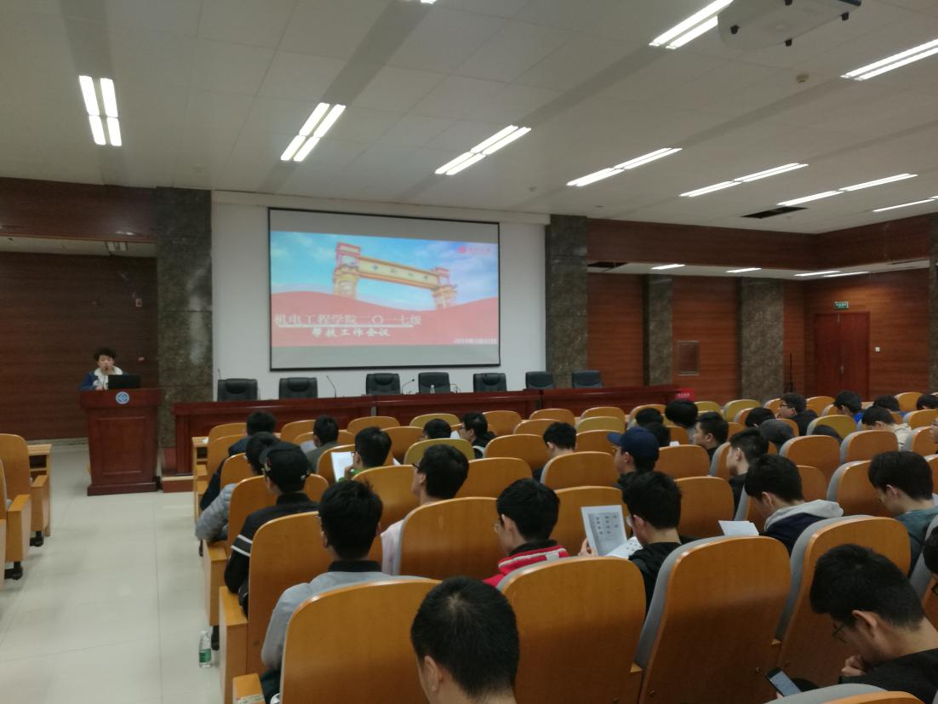

会议伊始，付老师向被帮扶人重申学校学籍管理相关规定，言明留级与退学的风险和后果，并送达学业预警通知书，敦促学生准备学业计划书，明确学习目标，改善学习状态。

接下来，周老师在发言中指出被帮扶人不可放弃自己，遇到学业问题要积极主动请教，积极响应帮扶人的提醒与督促，对帮扶人心存感激，并努力学习，不辜负同学的帮助。帮扶人要心胸开阔的去包容被帮扶者，给予他们实质性的学业帮助。

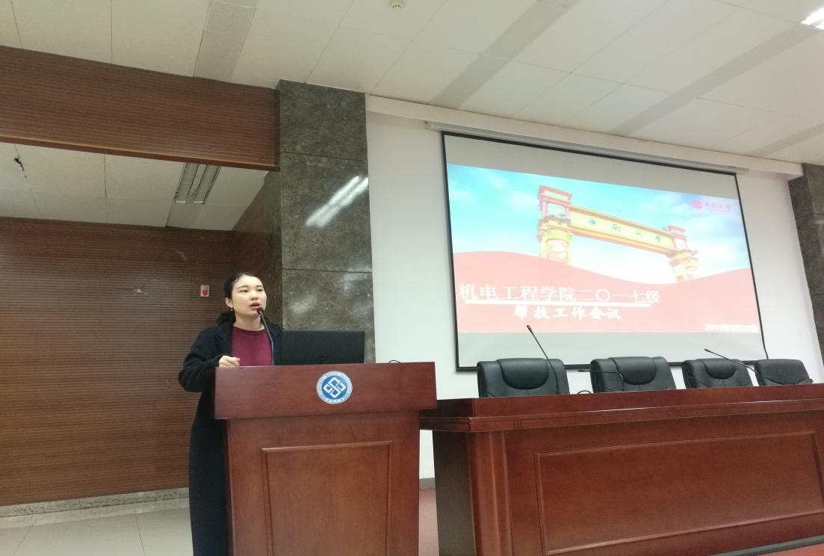

随后，被帮扶人代表陈俊宏发言。陈同学对学困生的拖延症、行动力差等四类问题进行了总结，号召大家要正视自身问题，定目标、树信心、促行动，提高学习成绩。

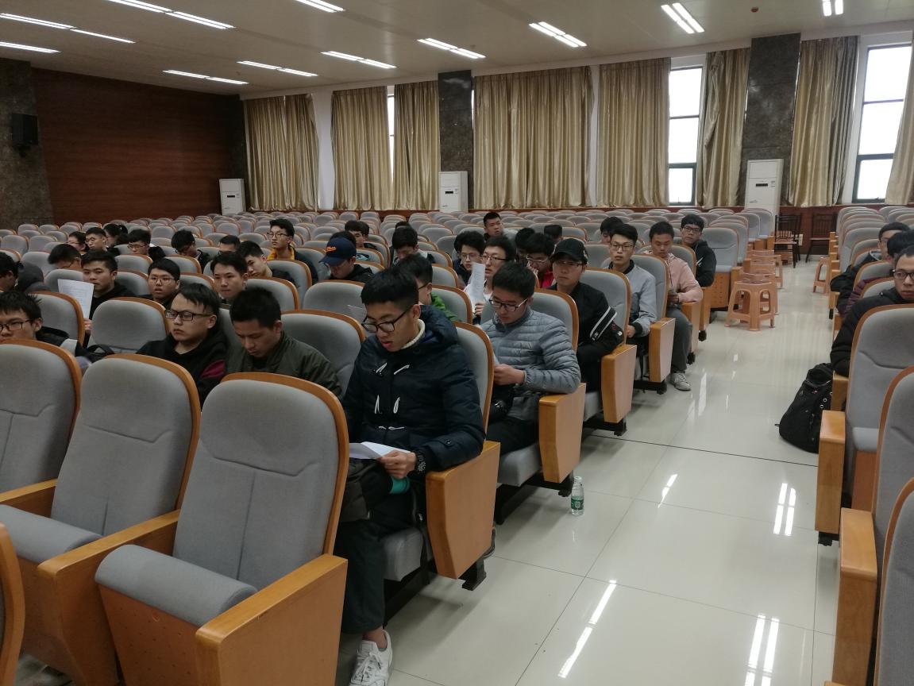

会议最后，付老师表达了对帮扶人积极响应年级号召的感谢，对帮扶工作要求、期末考核细则做了详细介绍，强调帮扶人要对被帮扶人的学业情况、生活状态有清晰的了解，希望帮扶人能实事求是，在学习、生活中携手被帮扶人共同进步。

此次2017级学业帮扶工作会议的举行，为每一位学困生安排了一对一精准帮扶，对学困生有积极影响，对年级良好学风的形成有促进作用。希望17级的同学们能积极奋进，在学业上更上一层楼。

摄影：李晓慧 韩佳伟 撰稿：付彪